Titul Česká astrofotografie měsíce za květen 2025 obdržel snímek „NGC 3718“,
jehož autorem je astrofotograf Zdenek Vojč

12. dubna 1789 namířil astronom William Herschel svůj dalekohled směrem k souhvězdí Velké medvědice a objevil zde mimo jiné mlhavý obláček galaxie NGC 3718. Téměř přesně 236 let poté, v dubnu roku 2025, namířil z české kotliny, z obce Hradce nedaleko Českých Budějovic, svůj dalekohled astrofotograf Zdenek Vojč na stejný objekt. Tuto fotografii, pořízenou za pomoci několika spektrálních fitrů, následně zaslal do astrofotografické soutěže ČAM (Česká astrofotografie měsíce) a v květnovém kole této soutěže získal vítěznou příčku.
Galaxie NGC 3718 vykazuje zakřivený tvar písmene S. Ten získala pravděpodobně v důsledku gravitační interakce s druhou jasnou galaxií na snímku, pojmenovanou NGC 3729. Od sebe jsou vzdáleny přibližně 150 tisíc světelných let. Od Země je dělí přibližně 50 až 60 miliónů světelných let. Oba tyto hvězdné ostrovy jsou členy galaktické kupy M109 (jméno dostala dle nejjasnějšího člena kupy, galaxie M 109). Ta je součástí ještě větší galaktické kupy UMa, bohaté na spirální galaxie. Tato kupa je dále součástí galaktické nadkupy Virgo. I když kupa UMa představuje pouze asi 5 % hmoty této nadkupy, vyzařuje téměř 30 % jejího jasu.
Galaxie NGC 3718 zabírá na obloze 2.940′ × 2.352′ a její jasnost ve vizuální oblasti je 10,61 mag. Označujeme ji jako typ SBa pec. Pojďme se na toto označení podívat podrobněji. SB znamená, že se jedná o spirální galaxii s příčkou (barred spiral). Písmenko a naznačuje, že se jedná o pevně svinutá spirální ramena s poměrně velkým galaktickým jádrem. A konečně zkratka pec ukazuje na porušenou morfologii, v tomto případě způsobenou pravděpodobnou interakcí s druhou galaxií. Tmavé prachové oblaky, vytržené během galaktické srážky, zakrývají oblasti oranžově zářící centrální části galaxie. Spirální ramena jsou silně deformována a jsou tvořena kupami mladých modrých hvězd. Předpokládá se, že aktivní jádro je zásobováno energií z mohutné černé díry v jejím nitru.
Druhá jasná galaxie NGC 3729 se vyznačuje jasným jádrem s příčkou. V centru se nachází středně velká černá díra, jejíž hmotnost je ovšem odhadována ve velkém rozpětí 4 – 400 tisíc hmot Slunce. Galaxie obsahuje též vnitřní prstenec hmoty, která emituje daleké UV záření a též záření H-alfa. To je považováno za důkaz vzniků velkého množství nových hvězd. Její jasnost ve vizuální oblasti je 11 mag a na obloze zabírá 2.8′ × 1.8′. Od galaxie NGC 3718 je vzdálena 11,5´. Typově ji řadíme mezi galaxie SB(r)a pec. Zde nám přibylo označení (r), znamenající právě onen zmiňovaný prstenec. I její objev je dílem Williama Herschella, a to ve stejný den, jako NGC 3718.
Na snímku ovšem nalezneme ještě jednu zajímavou skupinku galaxií. Nachází se nedaleko jižního ramene NGC 3718 a sestává se z několika členů, z nichž minimálně 4 spolu vzájemně interagují. Celá skupina označovaná jako Hickson Compact Group #56 ovšem s galaktickou kupou UMa nesouvisí, neboť je od nás mnohem dál. Odhaduje se, že leží ve vzdálenosti 8 krát větší.
Jistě bychom se mohli galaxiemi na snímku zaobírat ještě mnohem déle, nesmíme však zapomenout ani na autora snímku, astrofotografa Zdenka Vojče. Můžeme mu snad za všechny poděkovat za úžasný pohled do vzdáleností desítek a stovek miliónů světelných let a popřát mu mnoho jasných nocí s podobnými úlovky. A to činíme nejen za porotu soutěže, ale i za Českou astronomickou společnost, garanta soutěže.

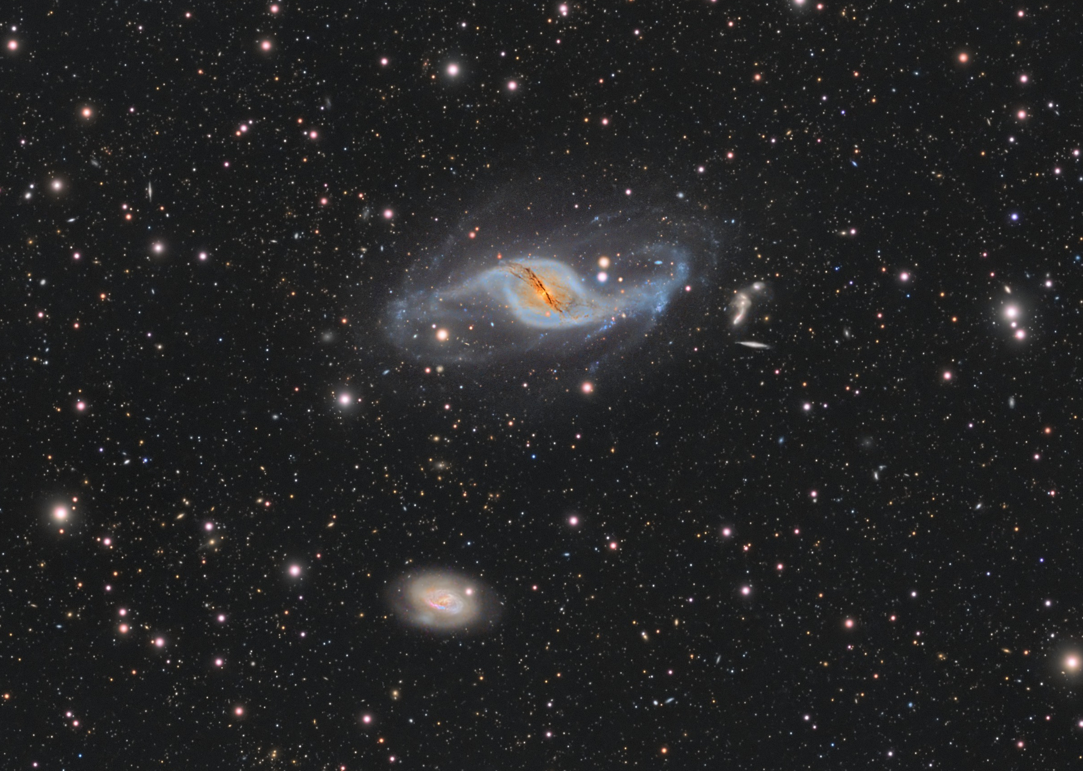

Autor: Zdenek Vojč
Název: NGC 3718
Místo: Hradce
Datum: 19. 4. 2025
Snímač: ZWO ASI 6200MM
Optika: TS150/7 + Riccardi 0,75x
Montáž: EQ8
Popis: Astrodon L 50 mm: 564×180″(28h 12′), Astrodon Gen1 E-Series Tru-Balance Green: 202×180″(10h 6′), Astrodon Gen1 E-Series Tru-Balance Red: 206×180″(10h 18′), Astrodon Gen2 E-Series Tru-Balance Blue 50 mm: 204×180″(10h 12′)

další informace si můžete prohlédnout na
http://www.astro.cz/cam/.

Za porotu ČAM Marcel Bělík, Hvězdárna v Úpici

